

Figuras Geométricas

Versión: 0001

Fecha: 20/08/2024

[Versión: 0001]

HOJA DE CONTROL

|  |  |  |  |
| --- | --- | --- | --- |
| **Organismo** | CUNOC | | |
| **Proyecto** | Figuras Geométricas | | |
| **Entregable** |  | | |
| **Autor** | Selvyn Estuardo Ixtabalan Tistoj | | |
| **Versión/Edición** | 0001 | **Fecha Versión** | 20/08/2024 |
| **Aprobado por** | Aux. Héctor | **Fecha Aprobación** | 20/08/2024 |
|  |  | **Nº Total de Páginas** | 9 |

REGISTRO DE CAMBIOS

|  |  |  |  |
| --- | --- | --- | --- |
| **Versión** | **Causa del Cambio** | **Responsable del Cambio** | **Fecha del Cambio** |
| 0001 | Versión inicial | Selvyn Estuardo Ixtabalan Tistoj | 20/08/2024 |
|  |  |  |  |
|  |  |  |  |

CONTROL DE DISTRIBUCIÓN

|  |
| --- |
| **Nombre y Apellidos** |
| Selvyn Estuardo Ixtabalan Tistoj |
|  |
|  |
|  |
|  |

ÍNDICE

1 DESCRIPCIÓN DEL SISTEMA 4

1.1 Objeto 4

1.2 Alcance 4

1.3 Funcionalidad 5

2 DESCRIPCIÓN DEL SISTEMA 6

2.1 Subsistemas 7

3 GLOSARIO 10

4 BIBLIOGRAFÍA Y REFERENCIAS 11

# DESCRIPCIÓN DEL SISTEMA

## Objetivo

El objetivo de este manual de usuario es proporcionar una guía clara y detallada sobre la jugabilidad de nuestro proyecto universitario, con el fin de ayudar a los usuarios a comprender y disfrutar de la experiencia de juego. El manual explicará las mecánicas de juego, los controles, las interacciones y los desafíos, de manera que los usuarios puedan sacar el máximo provecho de la experiencia de juego.

## Alcance

El alcance de este documento es proporcionar una descripción detallada de la jugabilidad del proyecto universitario, con el fin de ayudar a los usuarios a comprender cómo jugar y disfrutar de la experiencia de juego. El documento incluirá información sobre las mecánicas de juego, los controles, las interacciones y los desafíos que los usuarios pueden encontrar durante el juego. Además, el documento proporcionará instrucciones detalladas sobre la instalación y configuración del proyecto, así como los requisitos técnicos necesarios para su correcto funcionamiento.

## Funcionalidad

En la actualidad, las aplicaciones de escritorio son fundamentales para la realización de diversas tareas cotidianas y profesionales. Es esencial comprender el proceso de desarrollo de aplicaciones en esta plataforma con una interfaz amigable, por lo que se le solicita desarrollar una aplicación en Java utilizando la biblioteca Swing. Esta aplicación será capaz de graficar figuras geométricas básicas a partir de un lenguaje formal especificado, permitiendo la utilización de operaciones aritméticas como suma, resta, multiplicación y división entre números enteros y decimales.

# DESCRIPCIÓN DEL SISTEMA

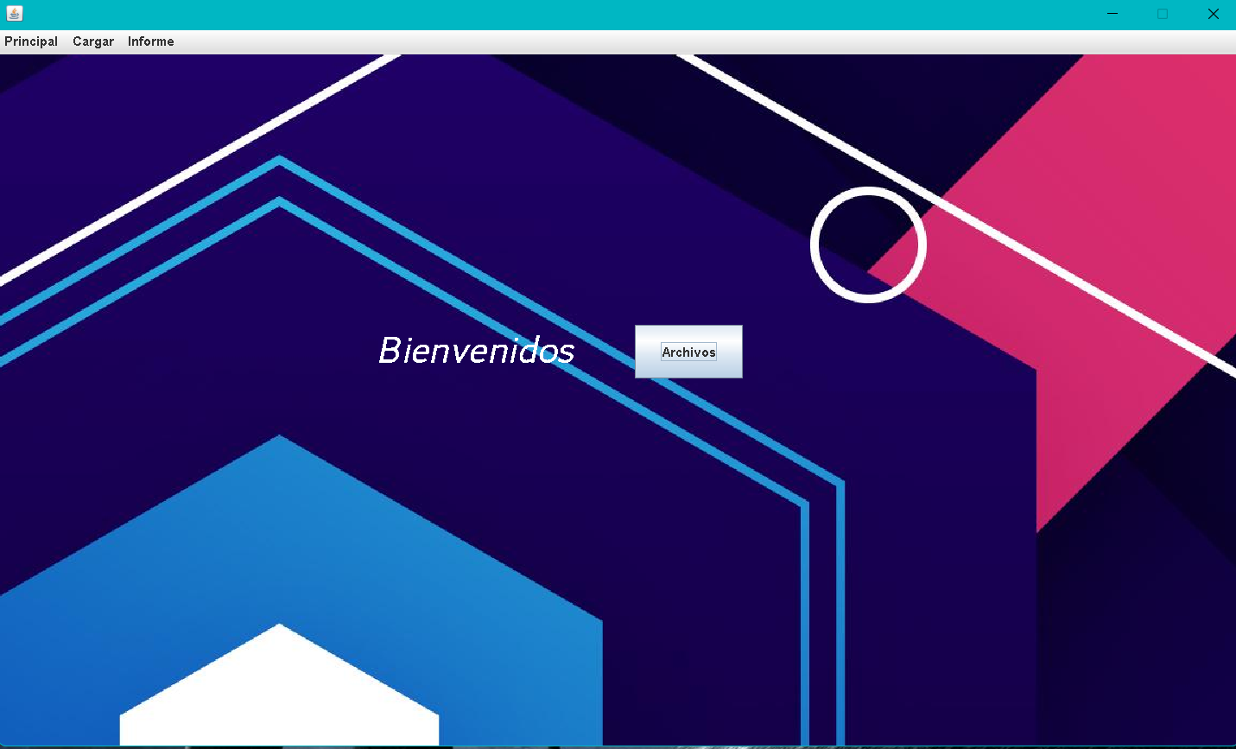

Tenemos una ventana Inicio en el cual nos dará la bienvenida a nuestro programa.

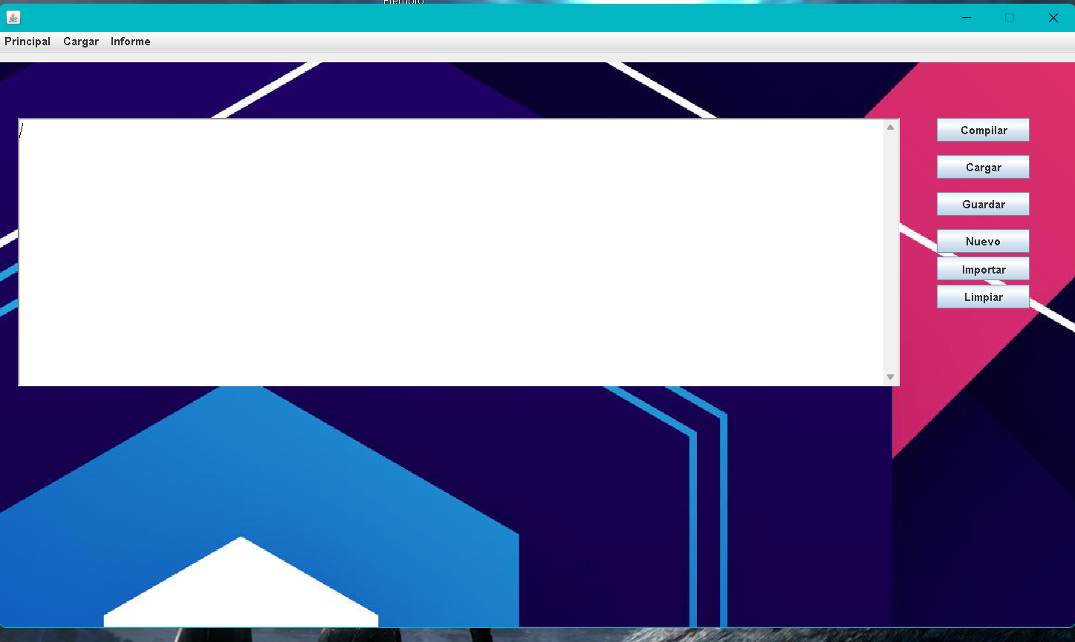

En la siguiente ventana podremos crear, modificar, guardar, cargar un archivo para poder graficar las figuras geométricas.

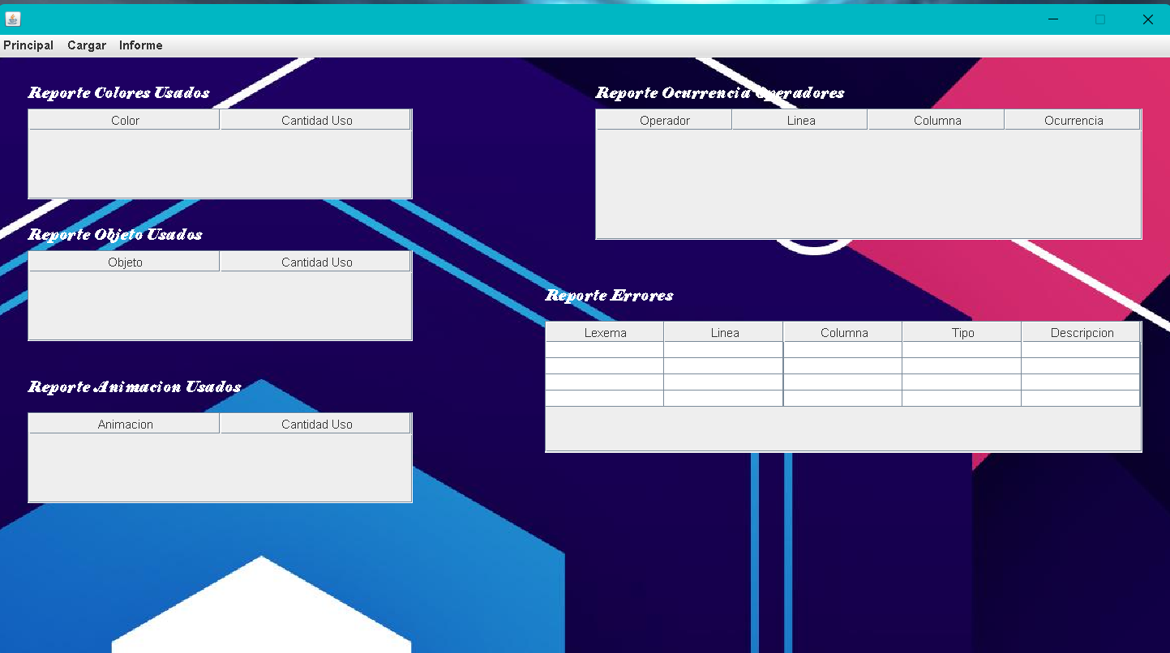

En esta ventana podremos ver los reportes del uso de las terminologías.

# GLOSARIO

Este punto contendrá la definición de todos los términos utilizados, y se considere de interés para la comprensión del sistema.

|  |  |
| --- | --- |
| **Término** | **Descripción** |
| analizador léxico | Es la primera fase de un [compilador](https://es.wikipedia.org/wiki/Compilador), consistente en un [programa](https://es.wikipedia.org/wiki/Programa_(inform%C3%A1tica)) que recibe como entrada el [código fuente](https://es.wikipedia.org/wiki/C%C3%B3digo_fuente) de otro programa (secuencia de caracteres) y produce una salida compuesta de [tokens](https://es.wikipedia.org/wiki/Token_(programaci%C3%B3n)) (componentes léxicos) o símbolos. Estos tokens sirven para una posterior etapa del proceso de traducción, siendo la entrada para el [analizador sintáctico](https://es.wikipedia.org/wiki/Analizador_sint%C3%A1ctico) (en inglés parser). |
| Analizador sintáctico | Un parser puede utilizar diferentes técnicas para analizar el texto, como el análisis sintáctico descendente o el análisis sintáctico ascendente. Estas técnicas se basan en la creación de árboles sintácticos que representan la estructura sintáctica del texto y que se utilizan para determinar la función gramatical de cada palabra en el contexto del texto completo. |

# BIBLIOGRAFÍA Y REFERENCIAS

En este punto se incluirán las referencias a la documentación utilizada para la elaboración de dicho documento.

|  |  |
| --- | --- |
| **Referencia** | **Título** |
| Analizador léxico | Analizador léxico |
| Qué es Analizador sintáctico – Parser | analizador sintáctico |